Решение обратной задачи для профиля при трансзвуковых скоростях на основе суммарных аэродинамических характеристик
Кузьмин В.C.

Аннотация

Рассматривается новая постановка обратной задачи аэродинамики — восстановление геометрии профиля по его суммарным аэродинамическим характеристикам. В качестве исходных данных используются зависимости коэффициентов подъёмной силы, сопротивления и продольного момента от угла атаки в широком диапазоне режимов обтекания. Для решения задачи применён численный подход, основанный на минимизации среднеквадратичной невязки между заданными и вычисленными интегральными характеристиками с использованием генетического алгоритма оптимизации и CST-параметризации геометрии профиля. Аэродинамические расчёты выполнялись с применением программ Vistran и 2DFoil, реализующих модели вязко-невязкого взаимодействия для трансзвуковых режимов. Проведённые численные эксперименты подтвердили принципиальную реализуемость поставленной задачи и продемонстрировали высокую точность восстановления геометрии как в широком, так и в узком диапазонах углов атаки, а также в многорежимной постановке по числу Маха. Дополнительно показана возможность использования разработанного метода для решения проектировочных задач с целевым изменением аэродинамических характеристик.

Введение

Проектирование аэродинамических профилей традиционно основывается на решении прямой задачи: по заданной геометрии определяются распределенные характеристики течения и интегральные аэродинамические коэффициенты. Однако в инженерной практике часто возникает обратная ситуация — требуется получить форму профиля, обеспечивающую заранее заданные аэродинамические свойства. Такая постановка относится к классу обратных задач аэродинамики. Данный подход позволяет целенаправленно проектировать геометрию обтекаемого тела под конкретные эксплуатационные условия, что делает его особенно актуальным в задачах проектирования элементов летательного аппарата, в первую очередь крыла. Наиболее распространённой формой постановки обратной аэродинамической задачи является задание целевого распределения давления $C_{p}^{*}$ на поверхности профиля в качестве исходных данных [2-10]. Целевое распределение давления выбирается конструктором с целью улучшения обтекания, например, для ослабления скачков уплотнения, уменьшения резких градиентов давления, реализации благоприятных условий для развития ламинарного или турбулентного пограничного слоя. Широкое применение получили методы остаточной коррекции, в которых модификация геометрии профиля осуществляется итерационно, на основании анализа невязки между рассчитанным и заданным распределениями коэффициента давления. Задача решается последовательно, с попеременными вызовами прямого метода аэродинамического анализа и блока коррекции, который вносит изменения в геометрию на основе текущего распределения давления [11-14]. Не любое заданное распределение давление реализуемо, так как в общем случае обратная задача аэродинамики не корректна. Тем не менее робастные методы позволяют минимизировать невязку давления между целевым $C_{p}^{*}$ и реализуемым $C_{p}^{ }$. Заметим, что в такой постановке обратный метод, так или иначе, связан с конкретным прямым методом. Поскольку результаты расчётов существенно зависят от выбранного прямого метода, точность решения обратной задачи оказывается непосредственно обусловленной точностью применяемого прямого алгоритма.
Основным недостатком классического обратного метода является острая настроенность на один режим, ограничивающая прогнозируемость аэродинамических характеристик в большом диапазоне углов атаки и на различных числах Маха. Данная работа посвящена продолжению рассмотрения нового варианта постановки обратной задачи аэродинамики – поиск геометрии профиля по его суммарным аэродинамическим характеристикам. Подобная задача решалась авторами ранее для малых скоростей [1]. Целью работы является получение методами численной оптимизации формы аэродинамического профиля по суммарным характеристикам $C_{y}\left(α\right)$, $C_{x}\left(α\right)$, $m_{z}\left(α\right)$ для случая трансзвукового обтекания.

1. Общая постановка обратной задачи по суммарным аэродинамическим характеристикам

Поставленная задача формулируется как обратная задача аэродинамики, где требуется восстановить геометрию профиля по заданным аэродинамическим характеристикам. В качестве исходных данных выступают зависимости коэффициентов подъемной силы $C_{y}$, сопротивления $C_{x}$ и момента $m_{z}$ от угла атаки для различных чисел Маха и Рейнольдса. Главный вопрос заключается в принципиальной возможности однозначного восстановления формы профиля по таким данным и определении минимально необходимого объема информации для корректного решения. Так как с аналитической точки зрения задача не корректна, к решению привлечён численный эксперимент. Однако, с физической точки зрения, основанной на практическом опыте аэродинамических исследований, трудно представить, что два не похожих друг на друга аэродинамических профиля будут иметь совпадающие аэродинамические характеристики в широком диапазоне режимов обтекания. Ввиду сложности аналитического анализа обратной задачи, в настоящем исследовании предлагается использовать численный подход, основанный на методах оптимизации, в рамках которого в качестве минимизируемой функции выберем среднеквадратичную невязку между заданными $C_{y}^{*}(α)$, $C_{x}^{*}(α)$, $m_{z}^{*}(α)$ и получаемыми $C_{y}(α)$, $C_{x}(α)$, $m_{z}(α)$ суммарными аэродинамическими характеристиками:

$$\min{I}=\sqrt{\frac{{\left(w_{1}*ΔC_{yi}\right)}^{2}+{\left(w_{2}*ΔC_{xi}\right)}^{2}+{\left(w_{3}*Δm_{zi}\right)}^{2}}{N_{i}}}$$
Варьируя веса $w_{i}$ можно добиваться лучшего приближения той или иной характеристики. Ключевыми аспектами успешного решения задачи являются:
1. Выбор подходящей параметризации геометрии профиля;
2. Применение эффективных методов оптимизации
3. Использование надежных и быстрых методов расчёта аэродинамических характеристик.

2.Описание алгоритмов расчёта и оптимизации

Оптимизационная задача решается с помощью генетического алгоритма, идея которого вдохновлена дарвиновской теорией естественного отбора в процессе эволюции. Такой подход удобен своей простотой, устойчивостью к потере данных и возможностью распараллеливания, также выраженные этапы исследования позволяют проводить анализ промежуточных данных и отслеживать процесс расчётов. Главным его достоинством является способность находить глобальный оптимум негладких, многоэкстремальных и искажённых численным «шумом» целевых функций. Для работы алгоритма достаточно только получение значений функций, без необходимости вычисления производных.
Для эффективной работы генетического алгоритма необходимо корректно определить параметризацию аэродинамического профиля. Для решения этой задачи отличным образом подходит CST- параметризация (Class/Shape Transformation) [15-16].
Функция описывающая верхнюю и нижнюю поверхности профиля:
$$y=C\left(x\right)×S\left(x\right)+x×y_{TE}$$
$C\left(x\right)=x^{N1}{\left(1-x\right)}^{N2}$ – функция класса, определяет базовую форму.
N1 и N2 — параметры, определяющие класс формы. Для N1 = 0.5 и N2 = 1 форма кривой имеет округлый носик и острую заднюю кромку.
$S\left(x\right)=\sum_{i = 0}^{N}{\left[A_{i}×\frac{N!}{i!\left(N-i\right)!} ×x^{i}×{\left(1-x\right)}^{N-i}\right]}$ – функция формы, описывает детали формы между носком и задней кромкой.
$A_{i}$ – коэффициенты, влияющие на определённую часть профиля между передней и задней кромками, варьируются генетическим алгоритмом.
$S\left(0\right)=\sqrt{R_{LE}}$ , где $R_{LE}$ – радиус носика.
$S\left(1\right)=\tan{β + y_{TE}}$ , где $β$ – угол между линией хорды и касательной к кривой на задней кромке, $y_{TE}$– толщина задней кромки.
Такая параметризация исчерпывающе и достаточно точно определяет геометрию профиля, но при этом оставляет гибкость и плавность изменения формы, а небольшое число варьируемых параметров позволяет потомкам стремительно превосходить родителей на ранних этапах эволюции. В приведенных примерах аэродинамический профиль представляется восьмью вещественными числами, которые служат варьируемыми параметрами и играют роль генов в алгоритме.
Для получения аэродинамических характеристик используются программы VISTRAN [17] и 2DFoil О.В.Карася. В основе обеих программ лежит идея разделения расчётной области на две зоны: внешнюю — невязкую, где решаются уравнения полного потенциала, и внутреннюю — вязкую, где решаются уравнения пограничного слоя. Оба решения сшиваются при помощи квазиодновременного алгоритма сильного вязко-невязкого взаимодействия. Это позволяет существенно сократить вычислительные ресурсы по сравнению с прямым решением полной системы уравнений движения вязкой сжимаемой жидкости RANS-методами. Для расчёта невязкого внешнего потока в программе VISTRAN применяется потенциальная модель с поправкой на изменение энтропии в области скачка, что делает возможным адекватное моделирование течения с ударными волнами. Расчёт осуществляется на O-образной сетке, полученной с помощью конформного отображения, а численная схема основана на методе релаксации с аппроксимацией уравнений в консервативной форме. В программе 2DFoil во внешней области решаются уравнения Эйлера, что даёт более точные результаты (Рис. 1), но требует большего времени расчёта.
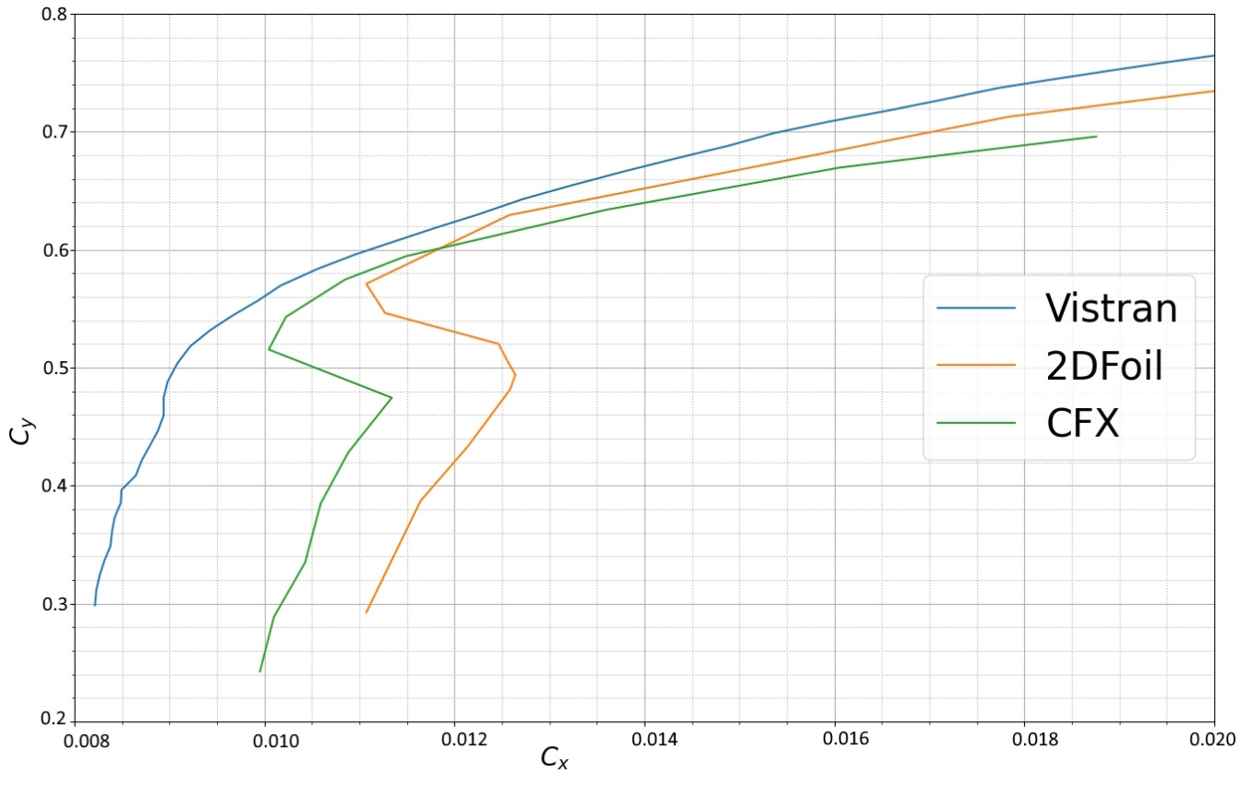
Рис.1 — Пример сравнения поляр для остронастроенного профиля, посчитанных различными методами

3. Решение обратной задачи для профиля в трансзвуковом потоке газа

3.1 Решение обратной задачи по восстановлению геометрии профиля в широком диапазоне углов атаки
В качестве примера был рассмотрен известный трансзвуковой аэродинамический профиль RAE2822. Исходные аэродинамические характеристики были заданы в широком диапазоне углов атаки от -7° до +7° с шагом 1°, при числе Маха = 0.735 и числе Рейнольдса Re= 6.5×10⁶. Для численного эксперимента использовалась программа VISTRAN.

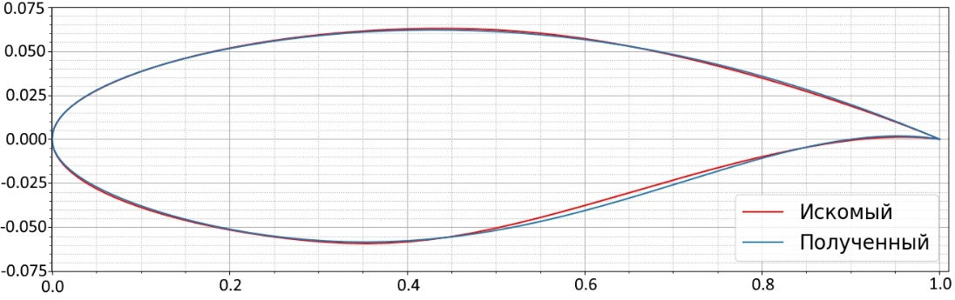
Рис.2 — Сравнение геометрии полученного профиля с искомым

Начальная популяция состоит из 100 случайных профилей, по результатам расчёта отбирается 23 лучшие особи, которые переходят в следующую популяцию. Отобранные профиля попарно скрещиваются с вероятностью, обратно пропорциональной схожести их геометрий, создавая одну новую особь. Новый профиль подвергается мутации с 10% шансом и переходит в следующую популяцию. Затем для новой популяции проводится расчёт аэродинамических характеристик и функции приспособленности. Цикл эволюционного отбора продолжается до тех пор, пока невязка на протяжении нескольких циклов не прекращает увеличиваться, а число циклов не превышает 2000.

Восстановленная геометрии профиля продемонстрировала хорошее соответствие с исходной формой (рис. 2). Максимальное отклонение составило 0.003.
Средние отклонения для аэродинамических коэффициентов:
${∆C}_{y}$ = 0.006
${∆C}_{x}$ = 0.001
${∆m}_{z}$ = 0.002
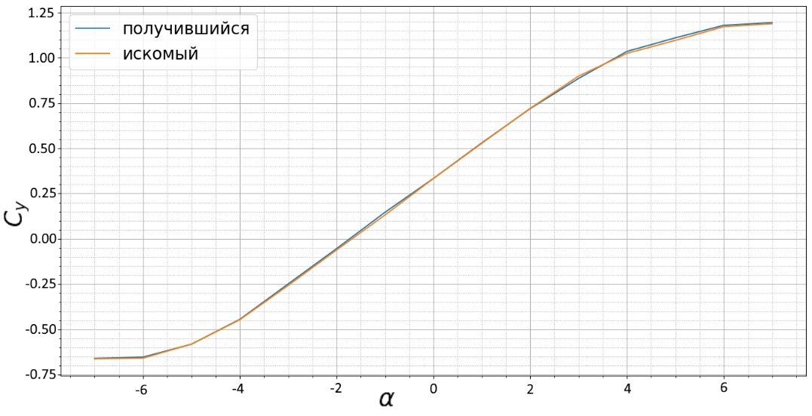
Рис. 3 — Сравнение коэффициентов подъёмной силы полученного профиля с искомым
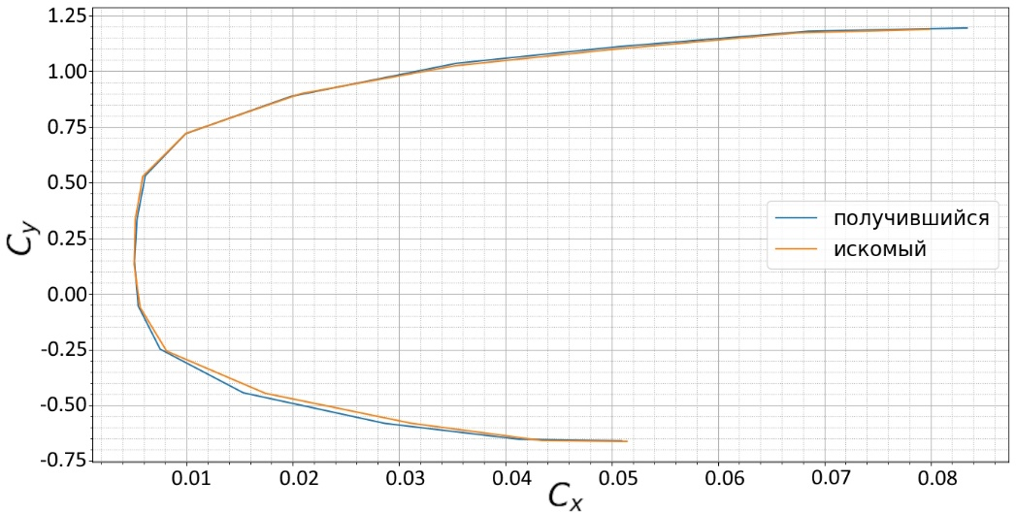
Рис. 4 — Сравнение поляр полученного профиля с искомым

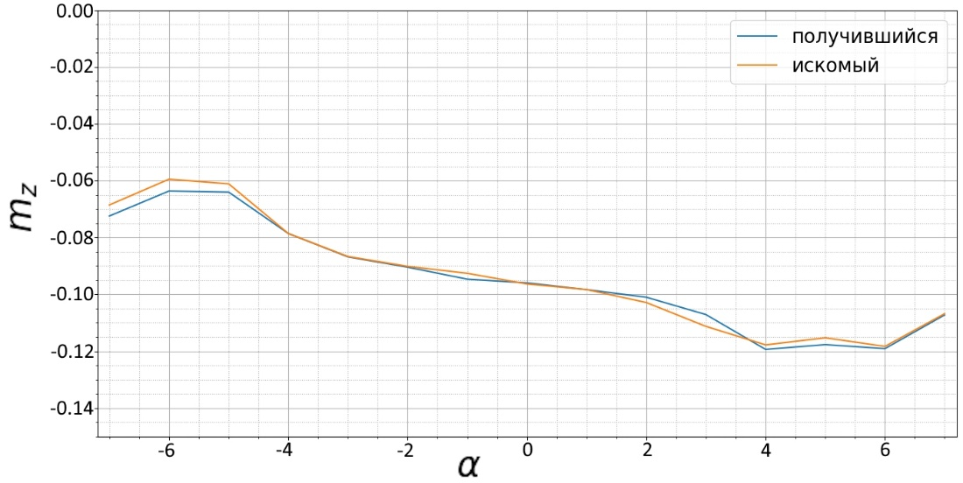
Рис. 5 — Сравнение моментов тангажа
Полученные результаты демонстрируют принципиальную возможность решения поставленной обратной задачи с высокой точностью при наличии полного набора аэродинамических характеристик в широком диапазоне углов атаки (рис. 3 - 5).
Проведенный анализ выявил существенную проблему взаимного влияния критериев сходимости по различным аэродинамическим характеристикам. В частности, наблюдался выраженный конфликт между требованиями точного воспроизведения момента тангажа и силы сопротивления: увеличение влияния момента тангажа значительно снижает сходимость по силе сопротивления и наоборот. Для преодоления этой проблемы потребовалось применение многоэтапной процедуры оптимизации с регулярной сменой весового вклада критериев в функцию приспособленности: на первом этапе веса всех критериев были равны, на втором этапе вес критерия сопротивления увеличивался десятикратно, на третьем этапе вклад момента тангажа увеличивался десятикратно, а вклад силы сопротивления возвращался к значению на первом этапе.

3.2 Решение обратной задачи по восстановлению геометрии профиля в узком диапазоне углов атаки.

Проектирования профилей в узком диапазоне углов атаки представляет особый интерес в случае остронастроенных профилей, у которых при небольшом изменении режима обтекания картина течения изменяется значительно, что сильно отражается на интегральных характеристиках. Для таких профилей рассмотрение широкого диапазона углов атаки нежелательно, так как остальной диапазон, во-первых, неинтересен по сравнению с режимом, на который ориентирован профиль, во-вторых, на широком диапазоне теряется детализация вокруг интересуемого режима. Исходные аэродинамические характеристики были заданы в узком диапазоне углов атаки от -1° до +1° (углы выбирались таким образом, чтобы обеспечить детализацию вокруг участка, на который настроен профиль, и максимизировать скорость расчёта за счёт снижения числа точек: -1.0°, -0.6°, -0.4°, -0.2°, -0.15°, -0.1°, -0.05°, +0.03°, +0.1°, +0.3°, +0.6°, +1.0°), при числе Маха = 0.77 и числе Рейнольдса Re=3×10⁷. Для получения аэродинамических характеристик использовалась программа 2DFoil, которая в отличии от VISTRAN хорошо улавливает режимы острой настройки.
В данном случае геометрия также оказалась достаточно близка к исходной (рис. 6). Максимальное отклонение составило 0.001.

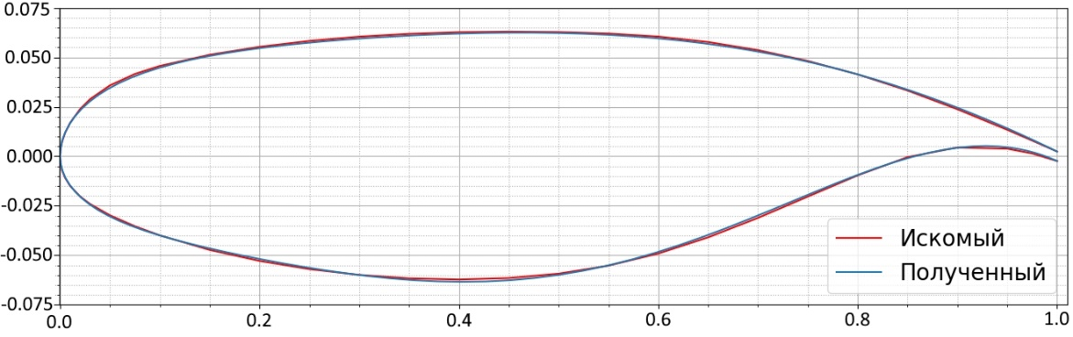
Рис. 6 — сравнение геометрии полученного профиля с искомым

Средние отклонения для аэродинамических коэффициентов:
∆Cy = 0.002
∆Cx = 0.001
∆mz = 0.002
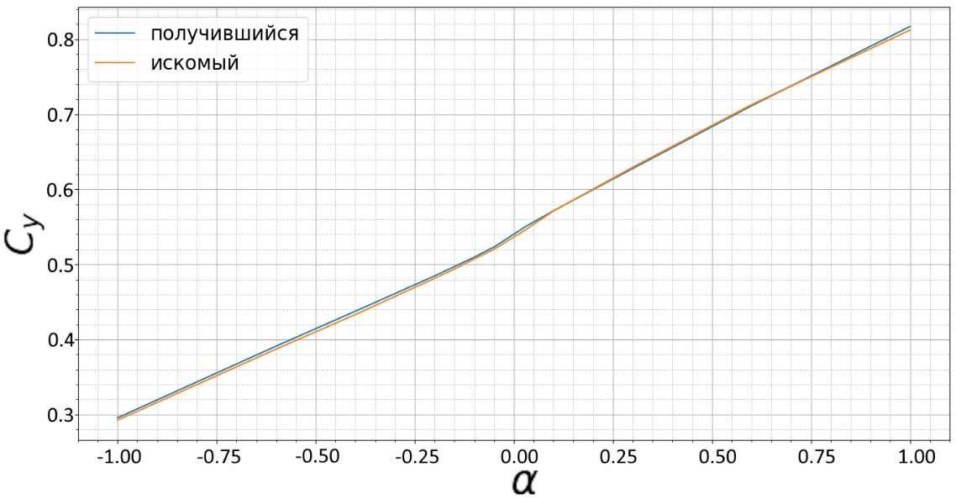
Рис.7 — Cравнение коэффициентов подъёмной силы полученного профиля с искомым

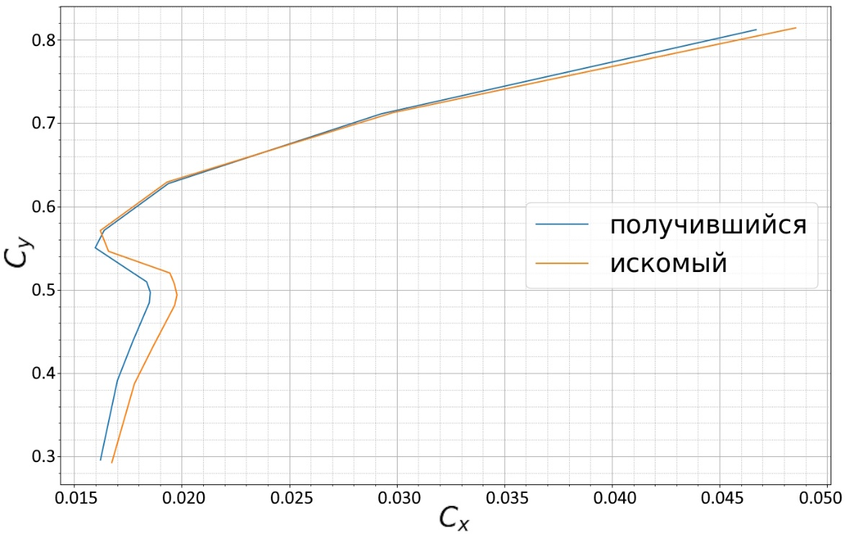
Рис. 8 — Cравнение поляр
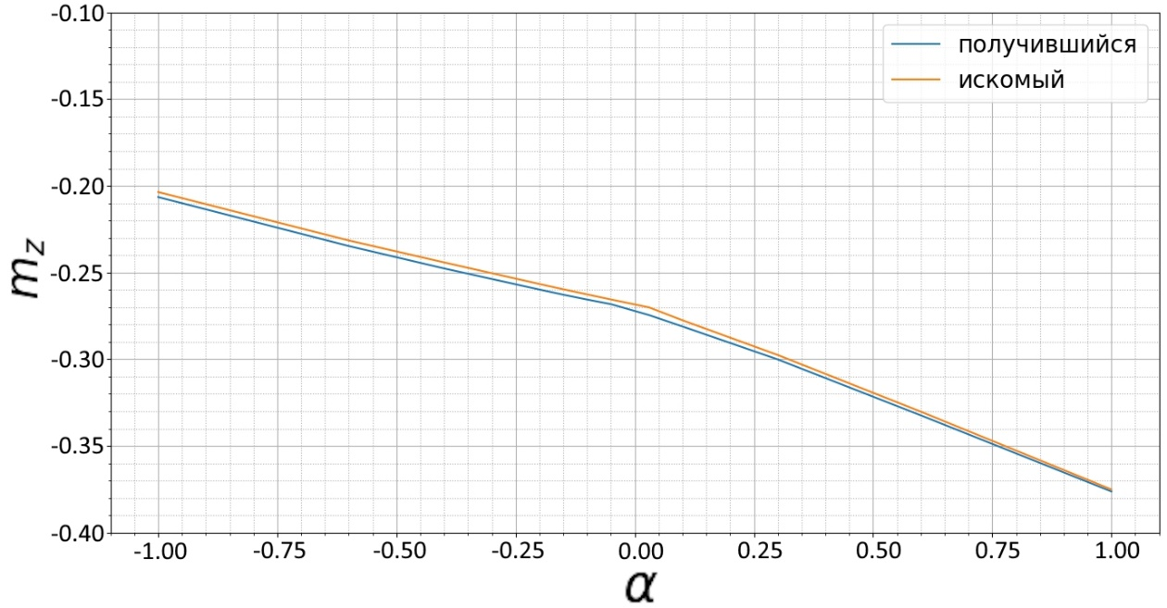
Рис.9 — Cравнение момента тангажа полученного профиля с искомым.
В данном анализе анализ также встретилась проблема взаимного влияния критериев: увеличение влияния момента тангажа приводит к потере острой настройки по сопротивлению.

3.3 Решение обратной задачи по восстановлению геометрии профиля по аэродинамическим характеристикам при разных числах Маха

Очевидно, что, если удаётся восстанавливать геометрию профиля на некотором диапазоне углов атаки, то использование данных аэродинамических характеристик для различных чисел Маха, обеспечит лучшую сходимость к исходной геометрии по сравнению с использованием данных для одного числа Маха. Поэтому были предприняты попытки восстановить геометрию профиля NASA SC (2) - 0412 по заданным коэффициентам аэродинамических сил при фиксированном угле атаки 0º и различных числах Маха (0.6, 0.7, 0.73, 0.75, 0.78, 0.8, 0.82). В результате проведённого расчёта полученная геометрия угадывается, но не трудно заметить очевидные отклонения (рис. 10). Максимальное отклонение составило 0.003.

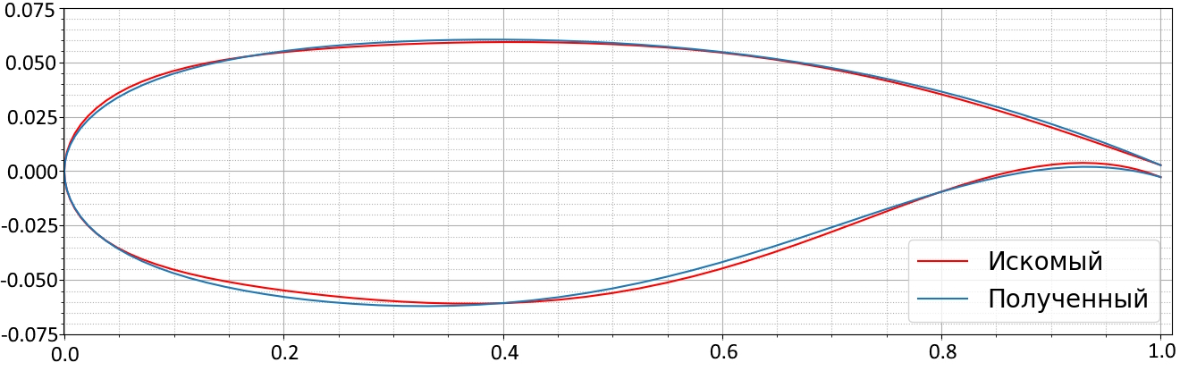
Рис. 10 — сравнение геометрии полученного профиля с искомым.
Средние отклонения для аэродинамических коэффициентов (рис.11, 12):
${∆C}_{y}$ = 0.006
${∆C}_{x}$ = 0.0005

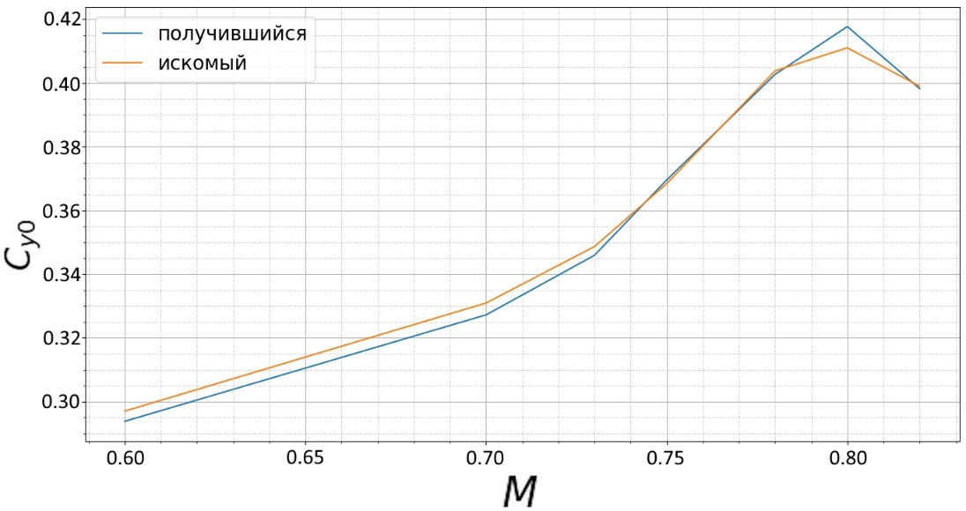
Рис. 11 — Сравнение $C_{y0}$ от числа Маха полученного профиля с искомым

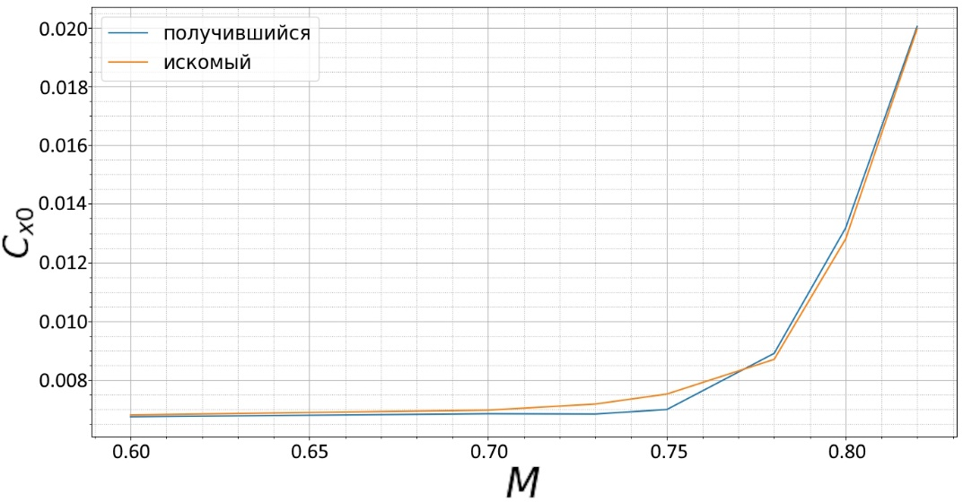
Рис. 12 — Сравнение $C_{x0}$ от числа Маха полученного профиля с искомым

Визуальный анализ геометрии (рис. 10) показывает, что восстановленная геометрия несколько сглажена в носовой и хвостовой частях по сравнению с эталоном, что может свидетельствовать о недостаточной чувствительности интегральных характеристик к мелким деталям профиля в условиях фиксированного угла атаки. Это ожидаемый эффект, так как момент тангажа в такой постановке не рассматривался, однако исключение наиболее чувствительного параметра позволило достичь более устойчивого решения и продемонстрировать возможности многорежимной оптимизации на 7 режимах.

3.4 Пример решение проектировочной задачи

В целях демонстрации практической применимости предложенного метода была сформулирована и решена проектировочная задача по увеличению коэффициента подъёмной силы. В качестве исходного профиля был выбран классический трансзвуковой аэродинамический профиль RAE2822, широко используемый в научной и прикладной практике.
Целевой постановкой задачи являлось получение новой геометрии профиля, обеспечивающей увеличение коэффициента подъёмной силы на величину порядка 0.1 на всём исследуемом диапазоне углов атаки, при этом требовалось сохранить прежний уровень сопротивления и момента тангажа. Условия численного эксперимента повторяют условия первого эксперимента: диапазон углов атаки от -7° до +7° с шагом 1°, при числе Маха = 0.735 и числе Рейнольдса Re= 6.5×10⁶. Для расчётов использовалась программа VISTRAN. Начальная популяция состояла из случайных особей.

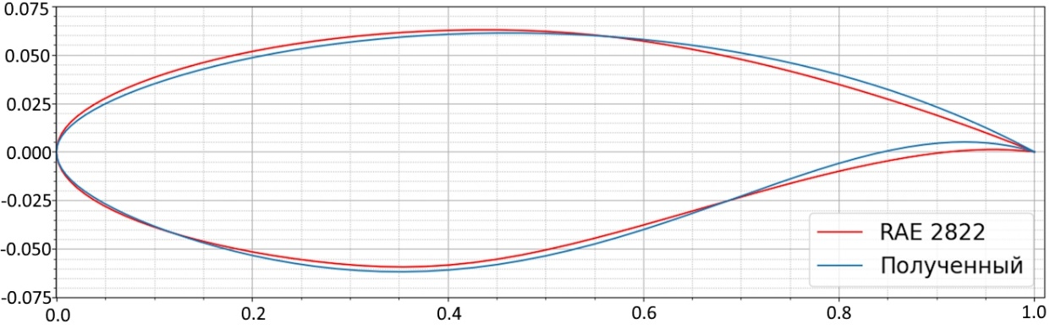
Рис. 13 — Cравнение геометрии улучшенного профиля с RAE2822

В результате расчёта была получена новая геометрия профиля, которая обеспечила заданное увеличение подъёмной силы на рассматриваемом диапазоне углов атаки(рис.14), при незначительном изменении силы сопротивления. Можно заметить, что увеличение подъёмной силы достигнуто усилением подрезки что привело к изменению момента тангажа на 20-40%.

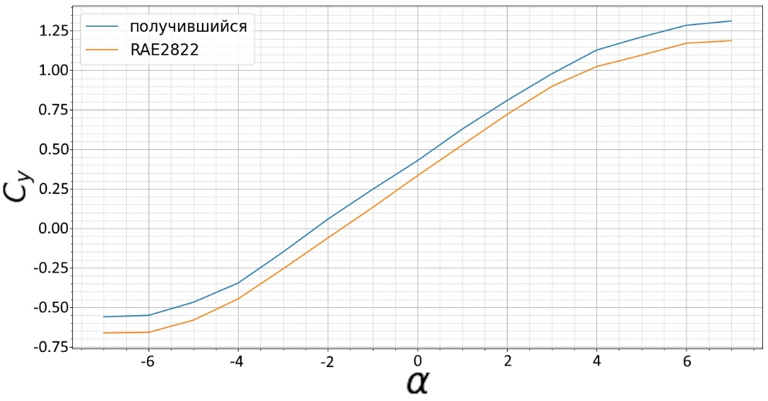
Рис.14 — Cравнение коэффициентов подъёмной силы улучшенного профиля с RAE2822.
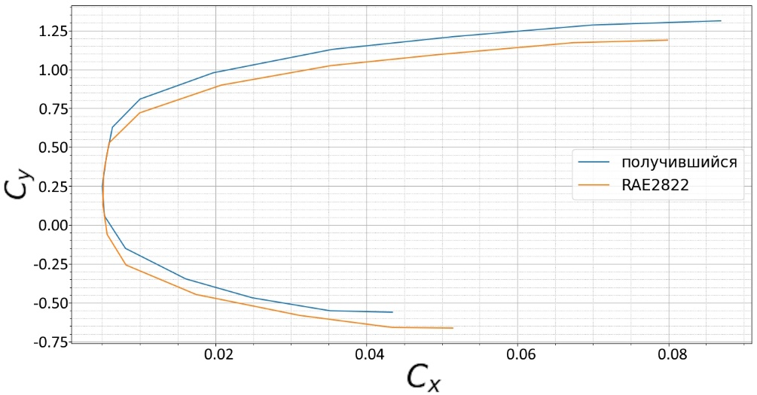
Рис. 15 — Сравнение поляр улучшенного профиля с RAE2822
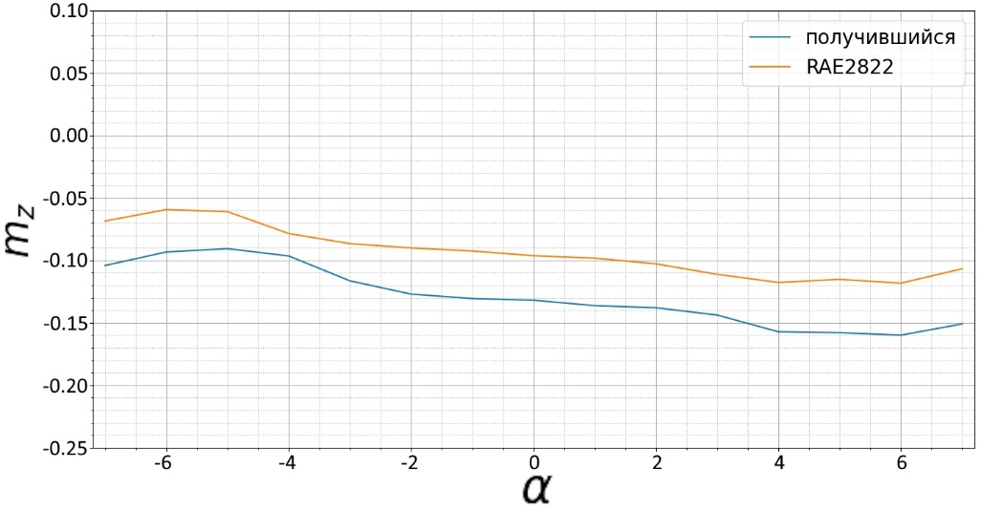
Рис.16 — Cравнение моментов тангажа
Таким образом, поляра сместилась вверх, что говорит об улучшении аэродинамического качества профиля (рис. 15).
Полученный результат подтверждает, что метод позволяет не только восстанавливать геометрию по заданным характеристикам, но и решать проектировочные задачи с заранее сформулированной целью улучшения тех или иных параметров аэродинамических характеристик. Кроме того, возможность локальной настройки целевой функции (например, усиления веса подъёмной силы при сохранении ограничений на сопротивление) делает метод гибким и управляемым инструментом для инженерной практики.

3.5 Особенности решения обратной задачи для трансзвукового течения.

Решение обратной задачи в условиях трансзвукового обтекания имеет ряд принципиальных отличий от дозвукового режима. В трансзвуковом диапазоне течение характеризуется высокой чувствительностью к малейшим изменениям геометрии профиля, что связано с возникновением локальных сверхзвуковых зон и скачков уплотнений. Эти явления приводят к тому, что малое изменение геометрии профиля может вызвать резкое изменение аэродинамических характеристик.
Анализ результатов также позволяет сделать вывод, что в ситуациях, когда уже достигнута приближённая геометрия, возможна дальнейшая доводка геометрии профиля за счёт настройки параметров оптимизации — в частности, изменения весов в целевой функции и параметров самого алгоритма, таких как шанс мутации и размер популяции. Это может позволить добиться совпадения профиля с эталоном с высокой точностью.

Заключение

Разработан численный алгоритм решения задачи, включающий CST-параметризацию профиля и генетический алгоритм оптимизации. Сформирована целевая функция в виде среднеквадратичной невязки по суммарным аэродинамическим характеристикам с возможностью варьирования весовых коэффициентов. Такой подход позволил обеспечить устойчивость решения и адаптировать процесс оптимизации под различные режимы обтекания и требования к точности воспроизведения отдельных характеристик.
Проведённые численные эксперименты подтвердили принципиальную возможность восстановления геометрии трансзвуковых профилей с высокой точностью. Показано, что при задании характеристик в широком диапазоне углов атаки достигается наилучшее совпадение формы с эталоном. В узком диапазоне углов атаки метод также демонстрирует высокую точность, однако возрастает чувствительность к весовым коэффициентам и критериям сходимости. Показано, что корректная настройка параметров оптимизации и многоэтапный подход к изменению весов критериев позволяют преодолеть возникающие конфликты между сходимостью по разным критериям.
Продемонстрирована возможность применения разработанного метода для решения проектировочных задач, включая целенаправленное изменение коэффициента подъёмной силы при сохранении приемлемого уровня сопротивления. Это подтверждает универсальность предложенного подхода и его пригодность для задач аэродинамического проектирования.
Литература
1. Болсуновский А.Л., Бузоверя Н.П., Кузьмин В. С. Решение обратной задачи для профиля при малых скоростях по суммарным аэродинамическим характеристикам. Ученые записки ЦАГИ, Т. LV, №4, 2024.
2. А.М.Елизаров, Н.Б.Ильинский, А.В.Поташев. Обратные краевые задачи аэрогидродинамики. Москва: Физматлит, 1994.
3. Volpe G. Inverse design of airfoil contours: constraints, numerical method and applications. AGARD-CP-463, 1990.
4. Nikolski А.А. Some aspects of helicopter airfoil design, paper N17 Twenty- first European Rotorcraft Forum, Aug.31.-Sept.1, 1995, St-Petersburg.
5. Jimenes-Varona. J. An inverse method for transonic wing design. International Journal of Numerical Methods in Engineering, v44, №2, 1999.
6. Hirose N., Takanashi S., Kawai N. Transonic airfoil design procedure utilizing a Navier – Stokes analysis code. AIAA Journal, vol. 25, № 3, 1987.
7.J.M.J. Fray, J.W.Sloof, J.W.Boerstol, A.Kassies. Inverse method with geometric constraints for transonic aerofoil design. Intern. Journal for numerical methods in engineering, v22, №2, 1986.
8. J.B.Malone, J.C.Narramore, L.N.Sankar. An efficient airfoil design method using the Navier-Stokes equations. AGARD CP-463, 1990.
9. R.L.Campbell. Efficient viscous design of realistic aircraft configurations. AIAA Paper 98-2539.
10. G.S.Dulikravich. Aerodynamic shape design and optimization: status and trends. Journal of Aircraft, vol.29, №6, 1992.
11. А.Л.Болсуновский, Н.П.Бузоверя. Метод решения обратной задачи для профиля в околозвуковом потоке газа. Труды ЦАГИ, выпуск 2497, 1993.
12. А.Л. Болсуновский, Н.П. Бузоверя, И.А. Губанова, М.А. Губанова. Решение обратной задачи для профиля в рамках уравнений Навье-Стокса, осредненных по Рейнольдсу. Ученые записки ЦАГИ, Т. XLIV, №3, 2013.
13. Davis W. H. Technique for developing design tools from the analysis methods of computational aerodynamics. AIAA Paper 79 – 1529, 1979.
14. Labrujere Th.E. Residual-correction type and related computational method for aerodynamic design // VKI Lecture Notes on Optimum Design Methods in Aerodynamics. Brussels, April, 1994.
15. B. M. Kulfan. Universal Parametric Geometry Representation Method. Journal of Aircraft, 45(1):142–158, 2008. DOI: 10.2514/1.29958.
16. B. M. Kulfan and J.E. Bussoletti. Fundamental Parametric Geometry Representations for Aircraft Component Shapes. In 11th AIAA/ISSMO Multidisciplinary Analysis and Optimization Conference, 2006.
17. A. V. Wolkov and S. V. Lyapunov, Numerical prediction of transonic viscous separated flow past an airfoil, Theor. Comput. Fluid Dyn. 6, 1 (1994).

